**Прізвище/Ім'я студента:** Станков Данііл  
**Група:** КН-922а

**Лабораторна робота №5**

**Тема:** Використання конструктора форм для створення та налаштування інтерфейсу віконних застосунків

**Мета роботи:**вивчення властивостей та використання компонентів конструктора форм для створення і налаштування віконного інтерфейсу.

**Хід роботи:**

**Завдання 1**

Використовуючи компонент Label та його відповідні властивості, створити щастосунок, вікно якого містить три рядки будь-якого тексту, які відрізняються один від одного за розміром, кольором, типом вирівнювання та формою тексту згідно із параметрами свого варіанту

**Завдання 2\***

Виконати минуле завдання додавши рядки тексту програмним шляхом, тобто під час завантаження вікна застосунку.

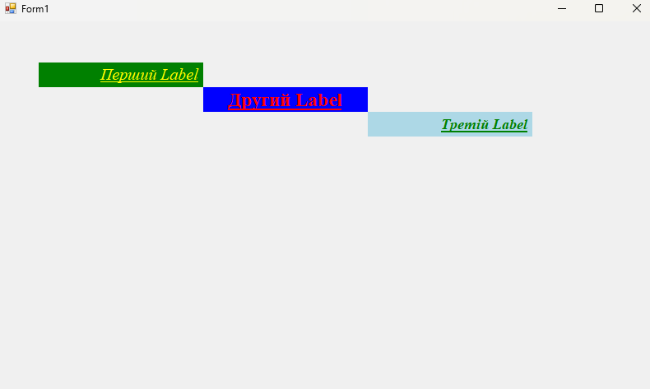

**Завдання 3**

Виконати перше завдання, використавши замість компоненту Label компонент TextBox.

**Завдання 4\***

Виконати минуле завдання додавши текстові поля програмним шляхом, тобто під час завантаження вікна застосунку.

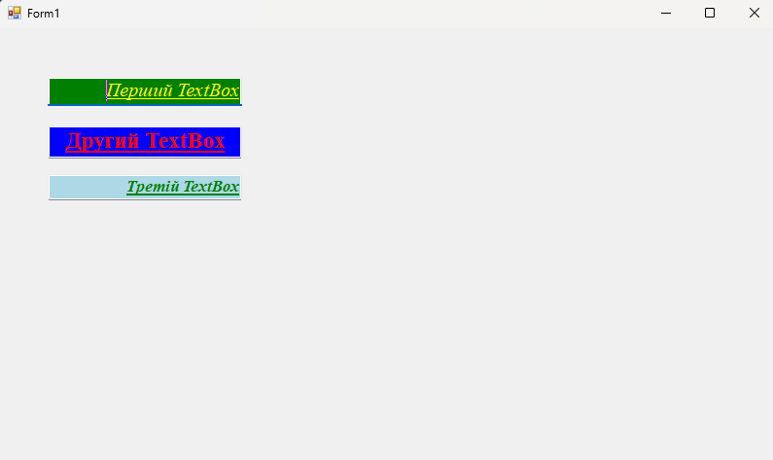

**Завдання 5**

Використовуючи компонент PictureBox та його відповідні властивості створити форму, що містить групу будь-яких зображень за топологією згідно із параметрами свого варіанту (враховувати приблизні співвідношення, а не абсолютні розміри).

**Завдання 6\***

Виконати минуле завдання додавши зображення програмним шляхом, тобто під час завантаження вікна застосунку.

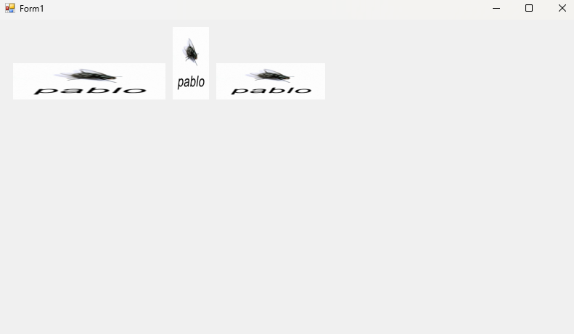

**Завдання 7**

Використовуючи компоненти Button, TableLayoutPanel та відповідні властивості створити форму, що містить групу кнопок за топологією згідно із параметрами свого варіанту.

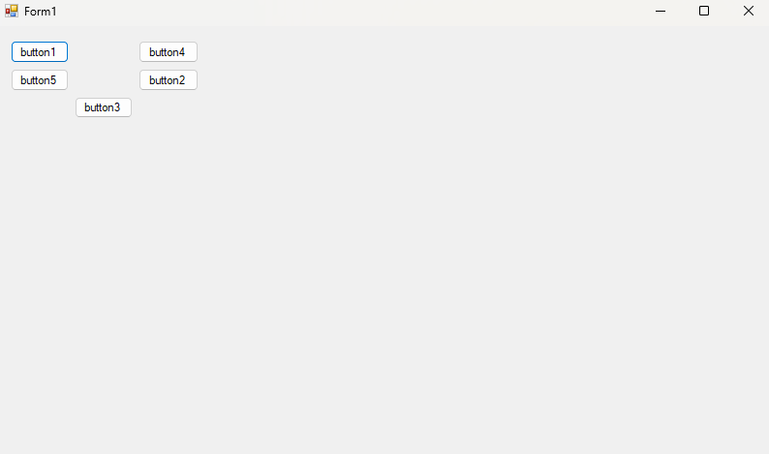

**Завдання 8\***

Виконати минуле завдання додавши кнопки та таблицю розміщення програмним шляхом, тобто під час завантаження вікна застосунку.

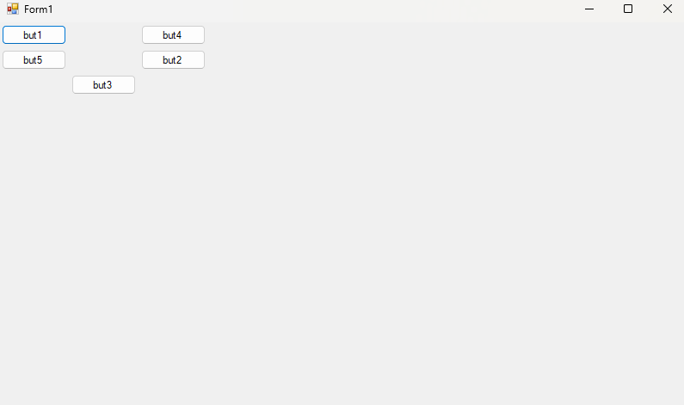

Висновки: вивчив властивості використання компонентів конструктора форм для створення і налаштування віконного інтерфейсу.